**Федеральное государственное бюджетное образовательное учреждение высшего образования**

**"Уфимский государственный авиационный технический университет"**

**Кафедра** Высокопроизводительных вычислительных технологий и систем

**Дисциплина:** Математическое моделирование

**Отчет по лабораторной работе № 4**

**Тема:** «Исследование эволюции нелинейной диссипативной динамической системы»

|  |  |  |  |  |
| --- | --- | --- | --- | --- |
| Группа ПМ-457 | Фамилия И.О. | Подпись | Дата | Оценка |
| Студент | Исаева А.А. |  |  |  |
| Принял | Лукащук С.Ю. |  |  |  |

**Уфа 2024**

**Цель работы:** получить навык численного исследования динамики нелинейной диссипативной динамической системы, обладающей странным аттрактором.

**Задание на лабораторную работу**

Работа выполнена согласно варианту № 15.

Рассматривается нелинейная двухпараметрическая автономная динамическая система

$$\frac{dx}{dt}=0.2x+yz$$

$$\frac{dy}{dt}=ax+by-xz$$

$$\frac{dz}{dt}=-z-xy$$

Для заданной системы выполнить следующие задания.

1. Определить области изменения параметров *a* и *b*, в которых данная динамическая система является диссипативной.
2. Определить стационарные точки диссипативной системы.
3. Исследовать стационарные точки на асимптотическую устойчивость по первому приближению.
4. Определить значения параметров *a* и *b*, при которых в системе появляется странный аттрактор.
5. Написать вычислительную программу на языке программирования Cи++, реализующую процедуру численного интегрирования исходной диссипативной системы по методу Рунге-Кутта 4-го порядка точности.
6. С использованием вычислительной программы провести серию вычислительных экспериментов, демонстрирующих различные виды динамики системы. Построить траектории системы в окрестности стационарных точек. Определить численно значения параметров *a* и *b,* при которых в системе существует странный аттрактор и при которых система переходит в режим автоколебаний.

**Практическая часть**

Исходная система, согласно варианту 10:

$$\left\{\begin{aligned}\frac{dx}{dt}&=a(x+y) \\ \frac{dy}{dt}&=-y+axz \\ \frac{dz}{dt}&=b-axy\end{aligned}.\right.$$

**Область изменения параметров.**

Динамическая система является диссипативной, если $div\vec{q}<0,$ где $\vec{ q}=\left(\dot{x}, \dot{y}, \dot{z}\right)$.

Исходная системы будет диссипативной при:

$$div\vec{q}=\frac{∂\dot{x}}{∂x}+\frac{∂\dot{y}}{∂y}+\frac{∂\dot{z}}{∂z}=a-1 =>a-1<0.$$

**Стационарные точки.**

$$\left\{\begin{aligned} &a(x+y)=0 \\ -y+axz=0 \\ b-axy=0\end{aligned}\right.$$

Получим два случая:

$x=±\sqrt{-\frac{b}{a}}=>y=-x, z=\frac{1}{a}$.

Таким образом, получили 2 стационарные точки:

$$O_{1}\left(\sqrt{-\frac{b}{a}};-\sqrt{-\frac{b}{a}};\frac{1}{a}\right), { O}_{2}\left(-\sqrt{-\frac{b}{a}};\sqrt{-\frac{b}{a}};\frac{1}{a}\right).$$

**Исследование стационарных точек на асимптотическую устойчивость по первому приближению.**

Выполним линеаризацию в окрестностях стационарных точек $(x_{k}, y_{k}, z_{k})$

$$\left\{\begin{aligned}x&=x_{k}+ε \\ y&=y_{k}+η \\ z&=z_{k}+ζ \end{aligned},\right.$$

$где ε,η, ζ$ малые возмущения.

Система после разложения в ряд Тейлора в стационарной точке

$$\left\{\begin{aligned}\frac{dξ}{dt}=a(ξ+η) \\ \frac{dη}{dt}=ax_{k}ζ+az_{k}ξ-η \\ \frac{dν}{dt}=-ax_{k}η-ay_{k}ξ \end{aligned},\right.$$

Тогда общий вид матрицы системы будет иметь вид:

Тогда

1. Сделаем оценку устойчивости точки $O_{1}\left(\sqrt{-\frac{b}{a}};-\sqrt{-\frac{b}{a}};\frac{1}{a}\right)$:

Матрица будет иметь вид

$$A_{1}=\left(\begin{matrix}a & a & 0 \\ 1 & -1 & \sqrt{-ab} \\ \sqrt{-ab} & -\sqrt{-ab} & 0\end{matrix}\right).$$

Тогда $\det\left(A_{1}-λE\right)=\left|\begin{matrix}-λ & 1 & 0 \\ 1 & a-λ & 0 \\ 0 & 0 & b-λ\end{matrix}\right|=λ\left(λ-a\right)\left(b-λ\right)- b+λ=0$

Матрица Гурвица для $λ^{3}-\left(a+b\right)λ^{2}+\left(\operatorname{ab}{-1}\right)λ+b=0$.

$$H=\left(\begin{matrix}-a-b & b & 0 \\ 1 & \operatorname{ab}{-1} & 0 \\ 0 & -a-b & b\end{matrix}\right)$$

$Δ_{1}:a<1$*–* всегда выполняется;

$Δ_{2}:-\left(1-a\right)a\left(b+2\right)-2a^{2}b>0$*=> $b<\frac{2\left(a^{2}-a\right)}{a^{2}+a}$*

$Δ_{3}:2a^{2}b(-\left(1-a\right)a\left(b+2\right)-2a^{2}b)>0$*=>* b > 0

На рисунке 1 показано как эти ограничения накладываются друг на друга.

Рисунок 1 – Область значений параметров $a$ и $b$, при которых точка $O_{1}$ устойчива.

.

**Определение значений параметров a и b, при которых в системе появляется странный аттрактор.**

Странный аттрактор возникает, когда все стационарные точки неустойчивы.

На рисунке 3 тремя черными линиями ограничена область, в которой все три стационарные точки неустойчивы.

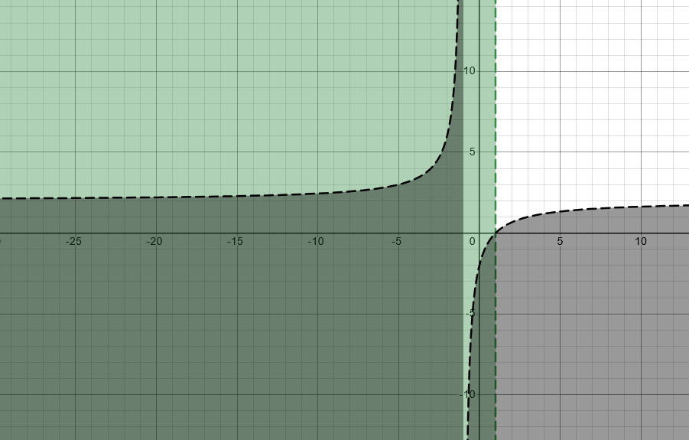

Рисунок 3 – Область значений параметров $a$ и $b$, при которых все стационарные точки неустойчивы.

Для поиска странного аттрактора и автоколебаний будем численно перебирать параметры $a$ и $b$, принадлежащие области из рисунка 3. Например, $a$ от -10. до 0, $b$ от 0 до 10.

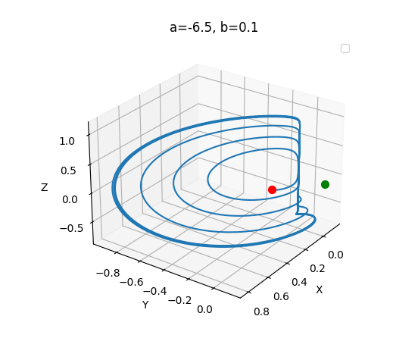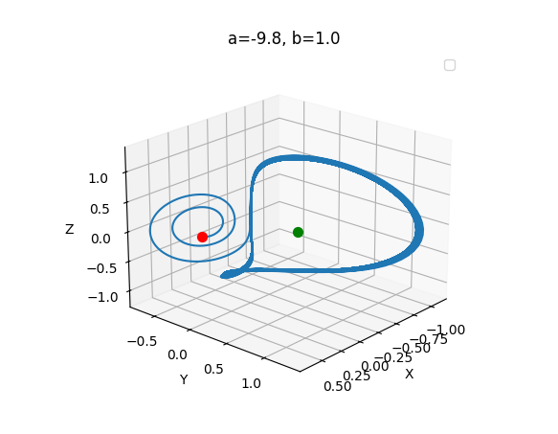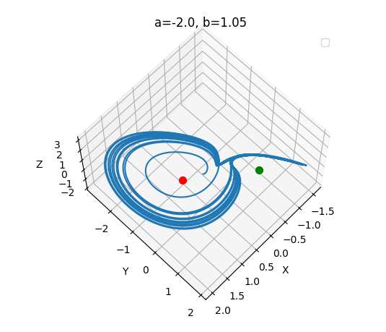

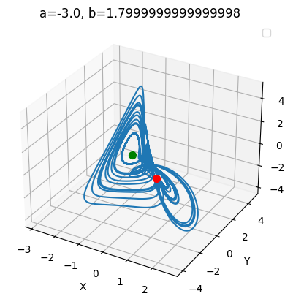

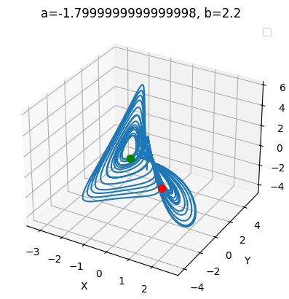

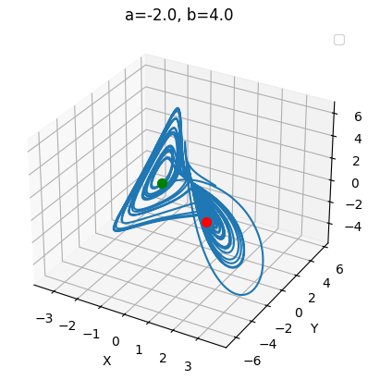

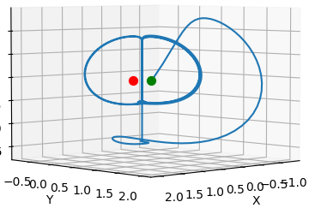

**Вывод**

В данной лабораторной работе были получены навыки численного исследования динамики нелинейной диссипативной динамической системы, обладающей странным аттрактором. Были определены области изменения параметров a и b, в которых данная динамическая система является диссипативной, также были найдены параметры a и b при которых в системе существует странный аттрактор и при которых система переходит в режим автоколебаний.

**Приложение**

#include <iostream>

#include <vector>

#include <cmath>

#include <fstream>

const double a = -1.0;

const double b = -0.5;

std::vector<double> system(const std::vector<double>& state) {

std::vector<double> derivatives(3);

derivatives[0] = state[1];

derivatives[1] = a*state[1] + (1- state[2])* state[0];

derivatives[2] = b*state[2] + state[0] * state[0];

return derivatives;

}

std::vector<double> rungeKutta4(const std::vector<double>& state, double dt) {

std::vector<double> k1 = system(state);

std::vector<double> stateK2(3), stateK3(3), stateK4(3);

for (int i = 0; i < 3; ++i) stateK2[i] = state[i] + 0.5 * dt * k1[i];

std::vector<double> k2 = system(stateK2);

for (int i = 0; i < 3; ++i) stateK3[i] = state[i] + 0.5 * dt * k2[i];

std::vector<double> k3 = system(stateK3);

for (int i = 0; i < 3; ++i) stateK4[i] = state[i] + dt * k3[i];

std::vector<double> k4 = system(stateK4);

std::vector<double> nextState(3);

for (int i = 0; i < 3; ++i) {

nextState[i] = state[i] + (dt / 6.0) * (k1[i] + 2.0 * k2[i] + 2.0 * k3[i] + k4[i]);

}

return nextState;

}

int main() {

std::vector<double> state = { 1.0, 1.0, 1.0 };

double dt = 0.01;

int numSteps = 4000;

std::ofstream file("trajectory.txt");

for (int step = 0; step < numSteps; ++step) {

state = rungeKutta4(state, dt);

file << state[0] << " " << state[1] << " " << state[2] << "\n";

}

file.close();

std::cout << "Данные сохранены в файл trajectory.txt" << std::endl;

return 0;

}

import numpy as np

import matplotlib.pyplot as plt

from scipy.integrate import solve_ivp

def system(t, state, a, b):

    x, y, z = state

    dxdt = y

    dydt = a * y + (1 - z) * x

    dzdt = b * z + x * x

    return [dxdt, dydt, dzdt]

a_vals = np.linspace(-1.15, 0, 10)

b_vals = np.linspace(-0.9, 0, 10)

initial_state = [0.1, 0.1, 0.1]

t_span = (0, 100)

t_eval = np.linspace(0, 100, 10000)

for a in a_vals:

    for b in b_vals:

            sol = solve_ivp(system, t_span, initial_state, args=(a, b), t_eval=t_eval)

            x_vals = sol.y[0]

            y_vals = sol.y[1]

            z_vals = sol.y[2]

            O1 = [0, 0, 0]

            O2 = [np.sqrt(-b), 0, 1]

            O3 = [-np.sqrt(-b), 0, 1]

            fig = plt.figure()

            ax = fig.add_subplot(111, projection='3d')

            ax.plot(x_vals, y_vals, z_vals, label=f'a={a}, b={b}')

            ax.set_xlabel('X')

            ax.set_ylabel('Y')

            ax.set_zlabel('Z')

            ax.legend()

            ax.scatter(*O1, color='red', s=50, label='O1 (0, 0, 0)')

            if not np.isnan(O2[1]):

                ax.scatter(*O2, color='green', s=50, label=f'O2 (0, {np.sqrt(abs(b)):.2f}, {b})')

            if not np.isnan(O3[1]):

                ax.scatter(*O3, color='blue', s=50, label=f'O3 (0, {-np.sqrt(abs(b)):.2f}, {b})')

            ax.set_xlabel('X')

            ax.set_ylabel('Y')

            ax.set_zlabel('Z')

            plt.title(f'a={a}, b={b}')

            plt.show()